北京邮电大学2024级研究生新生入学须知

祝贺您被录取为北京邮电大学研究生！为帮助您顺利入学，请您按以下要求做好入学准备。
- 报到前准备

1、请于8月15日至报到当日登录迎新系统http://welcome.bupt.edu.cn/完成以下工作，为报到做准备：

1）应届本科毕业生须填写本科毕业证书编号，应届硕士毕业生须填写硕士学位证书编号和硕士研究生毕业证书编号；

2）查看报到相关通知。

2、需携带材料的准备：
- 《北京邮电大学研究生录取通知书》和本人有效身份证；
- 应届毕业生必须提供毕业证和学位证原件及复印件；
- 一张一寸免冠彩色证件照片（办理住宿用），照片背面用圆珠笔写上姓名，学号。
- 如需户口迁移，报到时需提交以下材料至学院，过期无法办理户口迁移：
1）外地生源：
- 户口迁移证；
- 录取通知书A4 纸复印件一份。
2）北京其他学校考生：
- 原学校常住人口登记卡；
- 录取通知书A4 纸复印件一份。
3）本校考生(仅限目前户口在北京邮电大学的学生)：
- 本校常住人口登记卡；
- 录取通知书A4 纸复印件一份。
- 报到时间及地点

报到时间：9月5日8：00∼17：00, 报到地点：请8月15日后登录迎新系统查看。
- 研究生英语课程免修

2024级研究生有且仅有一次机会可以申请《研究生英语》课程免修。拟申请的研究生请务必在7月29日至8月16日期间，阅览研究生院主页（https://grs.bupt.edu.cn/）通知公告栏发布的《关于2024级研究生申请免修<研究生英语>课程的通知》，并根据通知要求在规定时间内，按照规定流程申请。请学生务必注意，不要错过。
- 行李托运

新生可自愿到火车站办理行李托运。办理托运前依据住宿校区打印相应的行李标签（见附件6和7），托运行李时应单独开具行李票，行李票必须妥善保管并随身携带，凭此票到学校指定地点领取所托运的行李。请将自行打印的行李标签贴在行李外包装两端（请提前一周办理托运）。新生在领取行李时须依据铁路部门规定缴纳火车站到学校之间的行李运输费，由学校后勤处代车站收取。（注意：在托运行李时，请勿将报到所需证件和材料，如录取通知书、户口迁移证、照片等放在托运的行李中）。

除托运行李外，考生可于开学前一周内自行邮寄行李，并于入学后自行签收。邮寄地址：

西土城校区：北京市海淀区西土城路10号北京邮电大学，邮编100876

沙河校区：北京市昌平区沙河镇南丰路1号北京邮电大学（沙河校区），邮编102206
- 住宿

1、非全日制研究生不安排住宿。全日制研究生请于8月20日前登录迎新系统填写住宿申请，未填写申请的同学学校将不再安排统一住宿，9月2日后可登录迎新系统查看宿舍安排，并于报到当天办理住宿。

2、被褥等生活用品自备。宿舍内禁止饲养宠物，禁止使用大功率转换器、白炽灯、饮水机、电热棒、电热毯、电饭煲、吹风机、电热杯、酸奶机等容易引起安全隐患的电器。
- 收费标准

1、按国家文件规定，所有研究生新生均需缴纳学费、住宿费。收费标准详见附件一。

2、新生可通过登录迎新系统或者统一支付平台查询应缴纳学费和住宿费金额。
- 缴纳学宿费

1、新生须于报到前7个工作日（含报到当天）内通过迎新系统——财务缴费——统一支付平台完成学费和住宿费的缴纳，详见附件四。

2、新生完成学费和住宿费的缴纳后，方能办理注册手续。家庭经济困难的新生可以通过绿色通道等形式完成学费缴纳。未注册新生不能参加正常教学活动。

3、开学后，学校将统一开具《中央非税收入统一电子票据》，同学们可在缴费一个月后在统一支付平台进行查询。
- 银行卡办理和采集
由于学生在校期间涉及的国家奖、助学金等拨款直接拨至学校开户行中国工商银行，故请新生于9月15日前准备好一张中国工商银行一类卡（卡所属地应为北京），并完成银行卡采集，详见附件四。
- 助学贷款

1、全日制家庭困难研究生登录迎新系统的“绿色通道”模块申请，经审核对经济困难无法缴纳学费住宿费用的，批准暂缓缴纳，先进入学校学习。

2、需要申请校园地国家助学贷款的新生，请登录迎新系统查询具体申请流程及所需申请材料，开学后，学校将发布通知并统一组织新生进行贷款申请。

3、已在生源所在地申请办理生源地贷款的新生，无需缴纳学费，请保管好“高校受理证明”，开学后，学校将发布通知并统一办理审核手续。
- 奖助学金

学校为国家计划内全日制研究生设立研究生奖学金、助学金（具体额度及覆盖比例详见附件二）和“助管、助教、助研”岗位。
- 体检
1、西土城校区新生于报到当天和次日体检，其中不在校内住宿的研究生新生，建议报到当天空腹体检，其他学生采血时间另行通知。
2、沙河校区新生体检时间另行通知。
3、新生入学体检标准按校医院相关规定执行。未在校医院规定的时间内完成体检者，按未完成入学手续处理，视为自动放弃入学资格。请假者在报到后一周内自行到校医院体检。
4、新生需缴纳体检费137元，可在体检前一周内通过工商银行“银校通”完成缴费，体检收费标准及缴费方式见附件三，为了避免现场缴纳体检费拥堵，请尽量选择“银校通”缴费方式。
- 党组织关系转接
1、原则上应线上转入。如果党组织关系隶属于中共北京市委，请通过“北京党员E先锋系统”进行线上转接；如果党组织关系隶属于中共北京市委之外，且转出单位党组织已接入“全国党员管理信息系统-组织关系转接子系统”，请直接进行线上转接，无需开具纸质介绍信。新生报到学院党组织名称、编码信息请通过北京邮电大学研究生招生网站查询。
2、特殊情况下可线下转入。如果转出单位党组织确实未对接全国组织关系转接系统，请开具纸质介绍信进行转接。新生党员于报到后将介绍信交至就读学院党组织，完成组织关系接收后将介绍信回执及时反馈至原所在党组织。介绍信抬头应为“中国共产党北京邮电大学xxx学院委员会”，接收党支部名称请通过北京邮电大学研究生招生网站查询。
3、党员档案一般应随学生档案一同寄出，如果预备党员、积极分子自行携带档案，请于报到后及时交至就读学院党组织。档案不得私自拆封。
- 团组织关系

团员需在原单位办理团组织关系转出手续，团员档案（入团申请书、入团志愿书）随个人档案按档案馆要求移交档案馆。网上团组织关系开学前保留在原单位。待开学报到后，各院团组织在网上系统成立新生团支部，团员按要求转入。团员若开具了纸质介绍信（非必需）或携带团员证（非必需），开学后两周内务必交本学院团组织，其中介绍信必须由原单位团委开出，抬头写“共青团北京邮电大学**学院委员会”。报到时无需现场办理手续。
- 户口
1.户口迁移条件及要求：
户口迁移实行自愿选择的原则，学生可根据自身实际情况决定是否迁移户口。以下类别学生无需办理迁移手续：北京正式居民户口的学生、有工作单位的定向生、港澳台学生。
户口迁移到学校后即变更为非农业集体户口，如遇家庭房屋拆迁、补偿等事宜，均不能享受原籍户口待遇，请谨慎选择。
户口迁移仅在入学报到期间受理，迁入后，除毕业、退学等特殊情况外，均不可迁出。
2.《户口迁移证》填写要求：
迁移地址：北京市海淀区西土城路10号北京邮电大学
姓名、性别、民族、出生日期、身份证号等：须与研究生报名时所填写的一致（曾用名：如果有，必须体现）
出生地和籍贯：要填写到市县级
迁移证须加盖公安局派出所公章方为有效。
3.报到当天不收取户口迁移资料，入学后将由各学院统一收取后提交至保卫处。学院收取的户口迁移材料如下：户口迁移证或常住人口登记卡、A4纸复印的录取通知书一份。
提示：在新生户口迁移落户手续办理期间，身份证、护照等相关户籍业务将不能办理，预计最早将于次年三月恢复正常办理，届时请及时关注学校信息门户有关通知。
- 医疗
国家计划内的全日制非定向研究生享受公费医疗。少数民族骨干计划研究生按定向培养协议执行；其他定向生医疗费用由定向单位承担。其他研究生不享受公费医疗，建议自行购买医疗意外保险。建议提前在校医院公众号上签约家庭医生服务。
- 校园一卡通

1、完成报到手续后将在各学院领取校园一卡通，即“北邮通”校园卡，可在校内进行餐饮、超市、淋浴等消费，也可用于图书借阅、门禁出入等。
2、报到当天为了避免现金充值排队，可先通过支付宝、微信方式充值，POS机刷卡消费时自动圈存充值金额到一卡通里。提供四种充值方式：1、支付宝充值：支付宝APP → “完美校园”→“添加新卡”→ 选择学校 →填写学号、姓名 → 填写金额 → 点击“充值”。2、微信充值：“完美校园”公众号 →“校园卡”→ “充值”→选择学校 → 填写学号、姓名 → 选择金额 →点击“立即充值”。3、现金充值：各校区充值处现场充值。4、下载完美校园App, “校园卡”→“充值”→选择学校 → 填写学号、姓名 → 选择金额 →点击“立即充值”。
备注：校园卡密码默认为身份证后六位，其中“X”用“0”代替。
- 其它

1、因故不能按时报到者，应在报到日期前向录取学院递交书面请假申请，经学院审批同意后可暂缓报到，请假时间一般不得超过一周。未请假或逾期仍未报到的新生，除因不可抗力等正当事由外，视为自动放弃入学资格。

2、新生入学后在三个月内按照国家教育部有关规定进行身体、学位学历证书、人事档案、录取资格等各方面的复查。复查不合格者将由学校根据相关规定予以处理，直至取消学籍。

3、入学期间安全提示：请新生积极学习反诈知识，下载安装“全民反诈”APP，坚决抵制传销、高利贷、“裸贷”等非法活动。遵守学校消防安全管理规定，宿舍内严禁使用明火、焚烧物品、吸烟，做到人走断电。倡导绿色出行，提高交通安全意识，严格遵守交通规则。如遇任何安全问题，请立即与辅导员或保卫处取得联系，寻求帮助。

4、西土城校区因停车位有限，新生报到当天谢绝家长车辆入校。

北京邮电大学
2024年7月
欢迎关注以下公众服务号

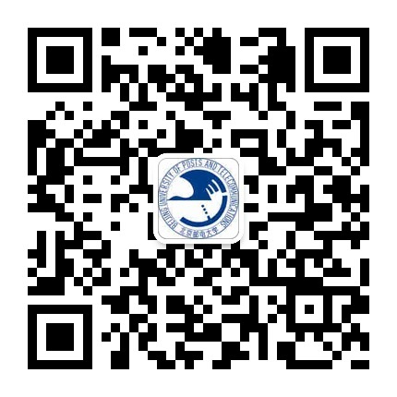
北京邮电大学微信号 北京邮电大学研究生院微信公众号

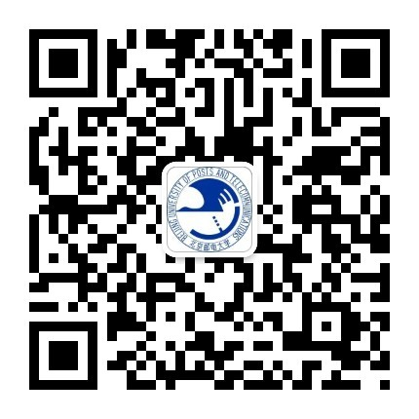

“北邮研工”微信公众号 “北京邮电大学研究生会”微信公众号

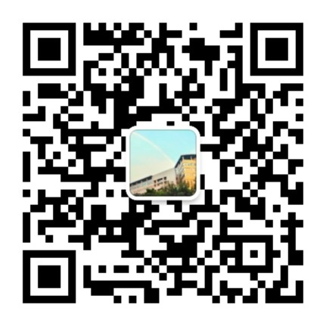
“北邮青年” 微信公众号 学校企业微信号

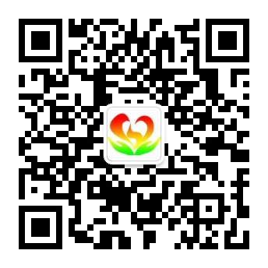
北京邮电大学资助中心官方微信

